Mission 3 – Enregistrer une immobilisation décomposée
Durée : 40’ | ou |  | Source

Contexte professionnelle
La société Strap SA est une entreprise de maçonnerie et de travaux publics (BTP) créée en 2000 par Jean Strap. Elle emploie 19 personnes. Elle est spécialisée dans les travaux de maçonnerie et de terrassement pour particuliers et collectivités publiques :
- Maçonnerie : bâtiments, murs, maison, garage, aménagements urbains…
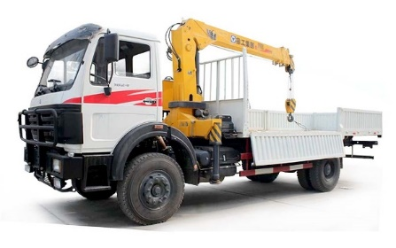
- Terrassement et travaux publics : route d’accès, adduction d’eau, raccordements égouts…
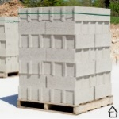
L’entreprise est souvent amenée à charger et décharger des palettes de produits lourds à manipuler, ce qui fait perdre du temps, fatigue les salariés et peut être source d’accidents.
M. Strap a décidé d’acheter un camion équipé d’une grue de manutention qui facilite le chargement et le déchargement des palettes.
L’entreprise a pris possession du camion auprès la société Scania le 15 février N (durée de vie prévisionnelle 6 ans) et a fait aménager le bras hydraulique par la société Chartreuse PL (durée de vie prévisionnelle 10 ans).

Travail à faire
- Expliquez dans une courte note pourquoi ce bien peut être considéré comme un bien décomposé plutôt que comme une immobilisation unique.
- Enregistrez en comptabilité les écritures d’acquisition de ces immobilisations

Doc. 1 Factures camion et aménagements

Scania France  258 rue Mangin  Tél.: 04 50 32 93 51  Mel : Info@spania.com  Facture N° N-1895 |  | Strap SA  45 chemin des Mures  73000 Chambéry  Date : 15/02/N
Référence | Désignation | PUHT | Quantité | Total
SC125-4X4 | Camion Spania T-125 4x4 | 28 000,00 | 1 | 28 000,00 €
Total HT |  |  |  | 28 000,00 €
TVA 20 % |  |  |  | 5 600,00 €
Montant TTC |  |  |  | 33 600,00 €

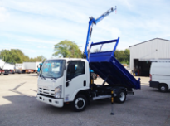  Chartreuse PL  RN85  38140 BEAUCROISSANT  Tél. : 04 76 75 xx xx  Mel : Info@chartreuse-pl.com |  | Adaptation poids lourd  Strap SA  45 chemin des Mures  73000 Chambéry
Date : 20/02/N Facture N° BH-N-132
Référence | Désignation | PUHT | Quantité | Total
BH-FA45 | Bras hydraulique FA45 | 7 000,00 | 1 | 7 000,00 €
DIVERS | Pièces diverses d’adaptation | 350,00 | 1 | 350,00 €
FMONT | Frais de montage | 70,00 | 15 | 1 050,00 e
Total HT |  |  |  | 8 400,00 €
TVA 20 % |  |  |  | 1 680,00 €
Montant TTC |  |  |  | 10 080,00 €
SARL Chartreuse Poids Lourds - RN 85 - 38140 Beaucroissant - Isère - Rhône Alpes
tel : 04 76 65 xx xx - fax : 04 76 65 xx xx - Siret : 332 123 488 000 30

Réponses
- Expliquez dans une courte note pourquoi ce bien peut être considéré comme un bien décomposé plutôt que comme une immobilisation unique.

- Enregistrez en comptabilité les écritures d’acquisition des ces immobilisations

Journal | Date | Compte | Libellé | Débit | Crédit

